**הסיפור היהודי שלנו**

מפגש

**אורך המפגש: בין 45 דקות לשעה ורבע**

**הרעיון:**

**המשתתפים יבנו את הנרטיב היהודי המתנדנד האינדיבידואלי והקולקטיבי שלהם ויקבלו את זה של חברם לשיח. החל מההווה, עוברים לעבר ומדמיינים עתיד משותף דרך המפגש.**

**המטרה:**

* שהמשתתפים "יתקלו" ביהודי עם פרספקטיבה אחרת
* שהמשתתפים יפתחו "סיפור מתנודד" יהודי משלהם
* שהמשתתפים יחשפו אל סיפור של יהודי אחר
* שהמשתתפים יעזבו עם יותר ביטחון בזהות היהודית שלהם
* שהמשתתפים יראו את עצמם כחלק מהנרטיב היהודי וירגישו אחריות משותפת על עתיד העם
* שהמשתתפים יעזבו עם סקרנות רבה יותר לגבי עצמם ולגבי האחר

**חומרים:**

-לוח לבן וטושים מחיקים

- צירי זמן - A3

- דפי שאלות לדיון בין זוגות

מקום:

-גלריות המוזיאון, כיתות, מרכז טיש

הכנה: באופן אידיאלי, יש להניח לוחות זמנים ועטים על שולחנות מראש. ציר הזמן צריך להיות בצד "ציר הזמן שלי". בהתבסס על מספרים, זוג אחד צריך להיות בכל שולחן. באחריות המנחה לאסוף חומרים ולהקים חדר לפני תחילת הסיור.

הוראות למדריך:

**מבוא (15 דקות)**

"ברוכים הבאים, כולכם עברתם הרגע במוזיאון שבו ראיתם את הסיפור המודרני של העם היהודי. אבל מה הסיפור היהודי שלך? מה הסיפור של היהודי היושב מולך? איך הוא דומה, שונה, ומה כל זה אומר? כדי להיות ולהרגיש חלק מהעם היהודי, עלינו לפגוש, לעסוק, להעריך את היהודים החיים מסביבנו המגיעים עם רקע שונה, חוויות שונות ורעיונות שונים.

היום, יש לנו הזדמנות ייחודית לחלוק את הסיפורים שלנו ולקבל על עצמנו את הסיפורים של מישהו אחר.

**זה יהיה הבסיס למפגש שלנו היום - מהו מפגש?**

מפגש הוא שיחה מכוונת בין שני אנשים שאינם מכירים אחד את השני. זה יכול להיות בין דורות, בין הזרמים הדתיים או השבטים, או בין אנשים מרקע או מדינות שונות.

**המפגש כהתחלה של דיאלוג. אבל מה זה דיאלוג? מה תפקידו?**

בחרו משתתף לקריאת אחד מהקטעים הנבחרים – יש כאן מספר טקסטים/פותחים לבחירה (ראו נספח).

״עם זה, נתחיל את המפגש שלנו. אני הולכ/ת לחלק את הקבוצה לזוגות. בסיבוב הראשון, כל אחד מכם ישתף שני סיפורים מהחיים שלו - אחד גבוה ואחד נמוך. בחלק ב' תשתפו סיפור ששמעתם ממישהו שבא לפניכם- זה יכול להיות קרוב משפחה, מורה, דמות חשובה בחייכם. לבסוף, עם הסיפורים האלה כבסיס שלנו, לקראת הסוף, נתקרב אל העתיד.

1. חלקו את הקבוצה. הכירו להם את הפעילות. למה בחרנו בבניית סיפורים? הגדירו את המסגרת. אפשרות להצגת וידאו/עזרים ויזואליים.
2. לכולנו סיפרו סיפור, כולנו מספרים לעצמנו את הסיפור של הזהות שלנו. מסתבר שלאופן שבו אנו מספרים סיפורים ובאופן בו מספרים אותם לנו יש ערך מיוחד.
3. האם מישהו יכול לחלוק סיפור שההורים או הסבים שלו תמיד חלקו? זו יכולה להיות אנקדוטה קטנה. (כאן, אתם מוזמנים לתת דוגמה אישית).
4. (השתמשו בתנועות ידיים או ציירו על הלוח כדי להדגים - עלייה, ירידה, גל)

״**יש 3 סוגים של סיפורים שמספרים לנו:**

* סיפור עולה: התחלנו בלי כלום, ועכשיו תראו את כל מה שיש לנו!
* סיפור יורד: פעם היה לנו הכל, ואז איבדנו את זה.
* סיפור גלי: היו עליות ומורדות, זמנים טובים פחות טובים, אבל תמיד הצלחנו לעבור את זה - בגלל הערכים המשותפים שלנו, המשפחה, העבודה הקשה וכו'.
* היום, אנחנו הולכים לבנות את הנרטיבים הגליים שלנו ותהיה לנו הזדמנות להפנים את זה של מישהו אחר.

1. **לפני שנתחיל, יש לנו כמה כללי משחק:**

* היו נוכחים - התחייבו להיות איתנו
* היו פתוחים לפתח את התפיסה ואת הבנת המציאות שלכם, לגדול ולהסתגל בהתאם
* בססו את ההצהרות שלכם באמיתות ומתוך ניסיון אישי
* שימו את האגו בצד
* האזינו באופן פעיל. גשו אל האחר בסקרנות ובפתיחות. השיבו עם "תודה על השיתוף".
* קשר עין, חיוכים והנהונים הם כולם דברים טובים.

**חלק א׳: המפגש מתחיל (25 דקות)**

מחלקים את הקבוצה לזוגות. בקשו מהם למצוא אחד את השני ולהציג את עצמם.

* מאיפה אני
* מה אני עושה היום
* אני מרגיש/ה מחובר/ת לעם היהודי דרך… או לחילופין, זה משהו שהתחברתי אליו היום במוזיאון

(10 דקות) חלק 1: הסיפור שלי - המשתתפים מקבלים את צירי הזמן שלהם. הם צריכים להציב את שנת הלידה בצד אחד ואת השנה הנוכחית בצד השני.

* הסבירו למשתתפים שהם יתבקשו לספר למישהו אחר על חוויה אחד או שתיים שעיצבו את מי שהם - ככאלה, סיפורים חייבים להיות מתאימים לשיתוף בפומבי.
* בקשו מהם לחשוב על עד 3 רגעי שיאי ו-3 רגעי שפל בחייהם שעיצבו את מי שהם. זה לא צריך להיות אירוע מוגדר אלא מערכת יחסים, חוויה, זיכרון קצר, שיחה משפיעה, תהליך. הם לא צריכים לדאוג לגבי התאריכים או הפרטים הנכונים.

דוגמאות לשיאים: בר/בת מצווה, יחסי ילדות עם סבא וסבתא, טיול לישראל, קייטנה, תנועות נוער, קריאת ספר טרנספורמטיבי.

דוגמאות לשפל: אובדן סבא וסבתא, תחושות ניתוק, פסח בתקופת הקורונה, אובדן עבודה, טיול נורא, ריב עם חבר.

שימו את ה"שיאים" מעל הקו, את ה"שפל" מתחת.

* בקשו מכל צד לחבר את הנקודות ולהציג את "הסיפור הגלי" שלו לבן או בת הזוג. שימו לב היטב לאופן שבו הם מספרים את הסיפור שלהם ואיך הם מקבלים סיפור.
* הנחו את הקבוצה להתחיל למלא את צירי הזמן שלהם. כששני בני הזוג מוכנים, הם יכולים להתחיל לשתף. החדר צריך להיות שקט עבור החלק הזה. אתם מוזמנים לשים מוזיקה רגועה (פלייליסט ייעודי ישלח בהמשך).
* היו גמישים עם משך הזמן שניתן למשתתפים לשתף את הסיפורים שלהם. תזרמו עם הקבוצה ועם כמות הזמן שיש לכם.

(10 דקות) חלק 2: אבות אבותיי

לרכז מחדש את הקבוצה. על המשתתפים להגדיל את טווח ציר הזמן שלהם - להפוך את הדף. עכשיו בקשו מהם לשים רגעי שיא ושפל מתוך הסיפור שסיפרו להם מלפני שנולדו. אירועים אלו יכולים לכלול רגעים בהיסטוריה ולהאריך אחורה ככל שהמשתתף רוצה.

**דוגמאות לשיאים:** עליית משפחות לישראל/מעבר לאמריקה, הקמת מדינת ישראל, נפילת ברית המועצות, הורים נפגשים, מעמד הר סיני

**דוגמאות לשפל:** השואה, האינתיפאדה, עוני, אנטישמיות

כעת נבקש מכל צד לחלוק חוויה או שתיים עם בן או בת הזוג. הם צריכים לשתף גם את האופן בו סיפרו להם את הסיפורים האלה.

(5 דקות) חלק 3: הצאצאים שלי "הבה נציב את עצמנו כאבות קדמונים עתידיים לצאצאינו".

שוב, נכנס את הקבוצה. בקשו מהמשתתפים לצייר קו לתוך ציר הזמן העתידי שלהם. בקשו מהם לשאול את השאלות הבאות. השאלות הללו כבר יעמדו לנגד עיניהם. בחרו שאלות בהתאם לקבוצה.

1. איך הדרך שבה את/ה מספר/ת את הסיפור שלך נבדלת או מחוברת לדרך שבה סיפרו אבותיך את סיפורם?
2. מה את/ה רוצה לשמור ולהשאיר מאחור מהסיפור המשפחתי שלך?
3. איזה סיפור את/ה רוצה שצאצאיך יספרו עליך?

סגירה (10 דקות)

1. נכנס את כולם שוב.
2. מה עשינו פה? איסוף תובנות, משוב מהקבוצה. בקשו מהמשתתפים לשתף הרהורים, הפתעות, מחשבות שעלו מהחוויה.
3. העלו תובנות: הסוד הגדול לעם היהודי הוא לא הסיפור שלנו אלא **איך** אנחנו מספרים את הסיפור שלנו.
   1. מחקרים מראים שאנשים שסיפרו להם סיפור גלי על מי שהם, הם עמידים ביותר כאשר מתעוררים אתגרים על סמך הבנתם שהם ואבותיהם ניהלו אתגרים אבל עברו אותם. זה נותן לנו את **הביטחון** לנווט בעולם.
   2. סוד החוסן של העם היהודי הוא איך אנחנו מספרים את הסיפור שלנו. מהו הסיפור הגלי הגדול מכולם? התנ"ך.
   3. כאשר משה מנדלסון תרגם את התנ"ך לגרמנית (הגלריה במוזיאון), הוא שיתף את הנרטיב הגלי של העם היהודי ככלי ליצירת דיאלוג ובניית מערכות יחסים עם האחר.
4. לכולכם הייתה הזדמנות ייחודית לפתח את הסיפור שלכם, להציג אותו, ולקבל את הסיפור של מישהו אחר.
5. ישנה שורה במשנה, הלכה שבעל פה, האומרת שההווה הוא מסדרון - מסדרון - בין העבר לעתיד[1]. כאשר אנו מנהלים היום שיחות סביב המתחים בחברה שלנו, זה עוזר להבין את העמדה שלנו ואת עמדתם של אחרים על סמך המקום בו אנו רואים את עצמנו ברגע זה בזמן ובתוך המסלול של קווי הזמן שלנו. אולי ההקשר הזה יכול להוביל אותנו למציאות, לשיחות ומערכות יחסים טובות ובריאות יותר.
6. אנו מקווים שתעזבו מסוקרנים ועם עוד שאלות - על עצמכם ועל האחר, כדי שתוכלו להמשיך ולחקור.

**טקסטים:**

אופציה 1:

מוקי צור

העלייה, המציאות, ושינוי פרדידמות

תל אביב, 9 פברואר 2012

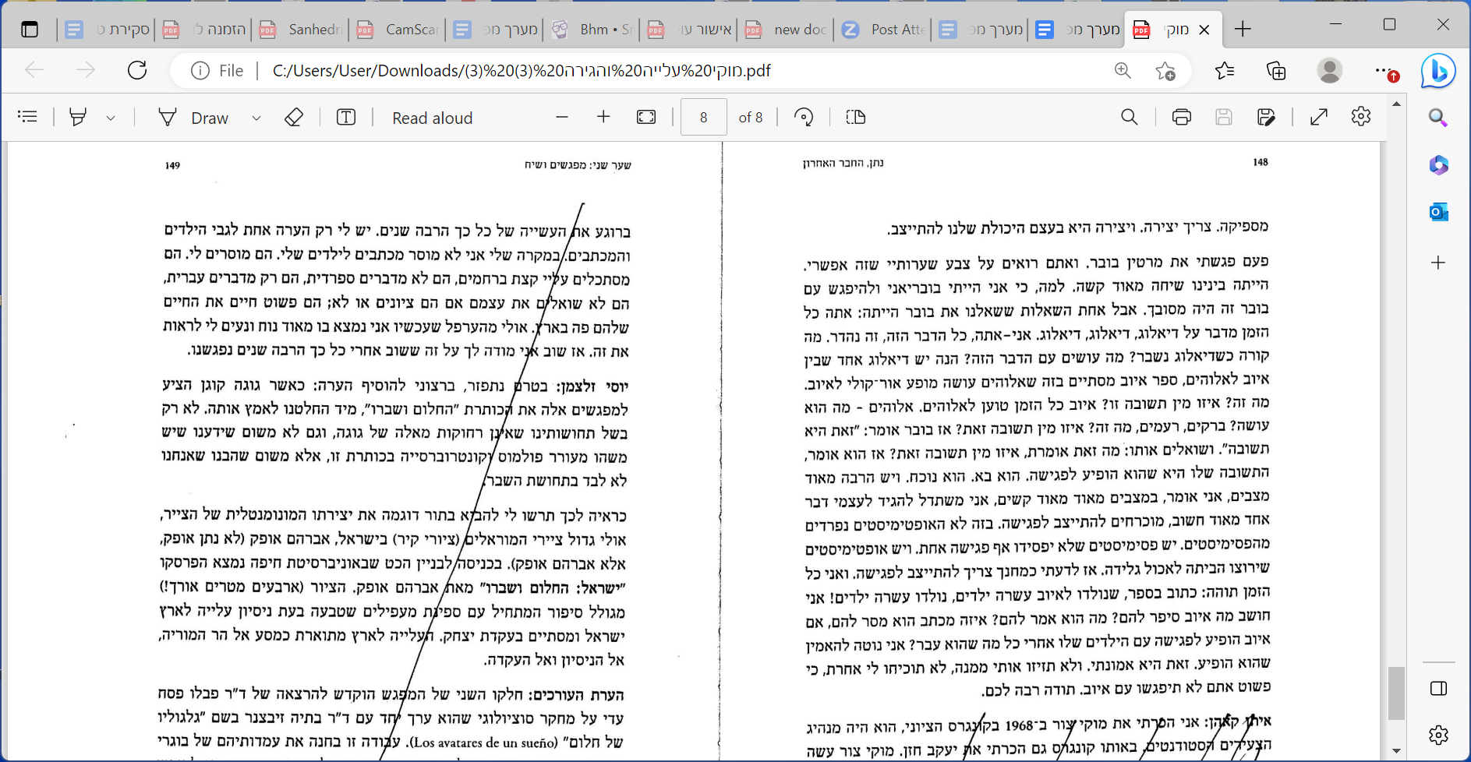

1. רבי יעקב אומר, העולם הזה דומה לפרוזדור בפני העולם הבא.

   התקן עצמך בפרוזדור, כדי שתכנס לטרקלין. (משנה אבות ד ט״ז)